Liebe Interessierte,

noch immer sind die Theater zu und Konzerte nicht möglich, aber vielleicht bald… Hier sind trotz allem und guten Mutes einige Veranstaltungshinweise:

-----

Abstimmung über das "mit Abstand beste Chorvideo": Die Matthäuskantorei Erlangen war fleißig vor den heimischen Kameras, der BR hat das Video in die enge Auswahl genommen und jetzt gilt es, möglichst viele Stimmen zu bekommen. Wir freuen uns über jede Stimme:

<https://www.br.de/themen/kultur/br-klassik-choraktion-abstimmung-musikvideo-100.html>

-----

Am kommenden Sonntag ist der Bayerische Rundfunk zu Gast in der Matthäuskirche Uttenreuth mit einer live-Übertragung des Gottesdienstes:

<https://www.br.de/br-fernsehen/programmkalender/ausstrahlung-2418794.html>

Eine ganz kleine Gruppe des Chores Cantoccini wird singen, daneben gibt es Improvisationen mit Orgel und Sax, Pantomime, und ich werde auch noch als Sprecher dabei sein.

-----

Evtl. am 11.04. eine musikalische Lesung „Mozart auf der Reise nach Prag“ im Gemeindesaal / Pfarrgarten der Matthäus-Kirche Erlangen… (das ist aber sehr gewagt…), gesonderte Einladung folgt, falls es klappt.

-----

Die geplanten Termine in der [Roten Bühne](http://www.rote-buehne.de), je nach Stand der Inzidenz und der geltenden Bestimmungen können diese Termine sich noch verändern:

[**Eine Reise in Nürnbergs wilde 1920er**](https://www.rote-buehne.de/spielplan-1/eigenproduktionen/eine-reise-in-n%C3%BCrnbergs-wilde-1920er/)**- Das Cabinet des Dr. Schmidt:**

**17.04.**

**18.04.**

**13.05.**

**20.06.**

**Gretchen 89 ff. - eine Komödie von Lutz Hübner**

**10.04.**

**11.04.**

**15.05.**

**16.05.**

**31.07.**

**01.08.**

**Tatord Franken** (geplant - siehe Bericht im Anhang)

**05.06.** (Premiere)

**06.06.**

**10.07.**

**11.07.**

**13.08.**

**14.08.**

Ob die Vorstellungen wirklich stattfinden können, entnehmen Sie dann bitte der Presse oder der Homepage.

-----

Beste Grüße und bleiben Sie gesund, wir sehen uns,

Stefan Rieger

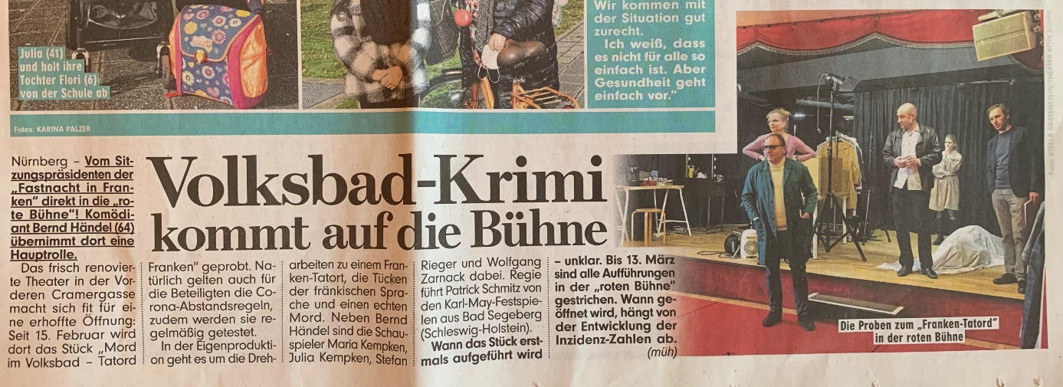

----------  
  
**Stefan Rieger**  
Schauspieler, Sprecher, Musiker

Dozent für Sprechen und Auftreten  
  
Weichselweg 4  
91058 Erlangen  
  
Tel.: 09131 / 537589  
Mobil: 0172 / 7679287  
  
Internet: [www.stefanrieger.de](http://www.stefanrieger.de)  
[E-mail: post@stefanrieger.de](mailto:post@stefanrieger.de)